Министерство науки и высшего образования Российской Федерации
Федеральное государственное бюджетное образовательное учреждение
высшего образования
«КУБАНСКИЙ ГОСУДАРСТВЕННЫЙ УНИВЕРСИТЕТ»
(ФГБОУ ВО «КубГУ»)

Факультет компьютерных технологий и прикладной математики
Кафедра вычислительных технологий

ЛАБОРАТОРНАЯ РАБОТА №6
Дисциплина: Алгоритмы цифровой обработки мультимедиа

Работу выполнила: _______________________________________В. А. Шестак

Направление подготовки: 02.03.02 Фундаментальная информатика и информационные технологии

Преподаватель: ______________________________________А. А. Крамаренко

Тема работы: Решение классификации изображений с помощью нейронных сетей.

Ход работы:
Обычная нейронная сеть и персептрон — это два основных элемента в мире искусственных нейронных сетей, которые играют важную роль в машинном обучении и глубоком обучении. Рассмотрим каждый из них подробно.
Персептрон — это простейшая форма искусственного нейрона, предложенная Фрэнком Розенблаттом в 1957 году. Он служил вдохновением для развития более сложных нейронных сетей. Персептрон принимает несколько входов, применяет к ним взвешенные коэффициенты (веса) и суммирует результаты. Затем, к полученной сумме применяется функция активации, которая определяет, будет ли нейрон активирован и передаст ли сигнал на выход.
В формальной записи, работа персептрона может быть представлена следующим образом:

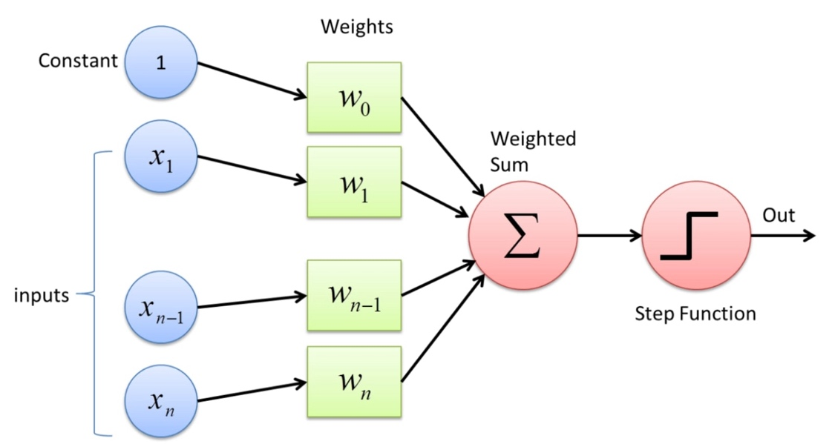
Где:
$x_{n}$- входные значения.
$w_{n}$- веса, которые назначены каждому входу.
$Σ$ - функция активации (может быть другая)
Персептрон прекрасно подходит для задач, в которых можно провести линейную границу между классами. Он используется в бинарной классификации, но не способен решать сложные задачи, такие как обработка изображений или текста.
Обычная нейронная сеть (или искусственная нейронная сеть) — это более сложная и многослойная версия персептрона. Она состоит из нескольких слоев нейронов, включая входной слой, скрытые слои и выходной слой. Каждый нейрон в сети связан с нейронами в соседних слоях через веса.
Работа нейронной сети заключается в передаче информации от входного слоя через скрытые слои и, наконец, к выходному слою. Каждый нейрон в сети применяет взвешенные суммы к данным, а затем применяет функцию активации для определения своего выхода. В процессе обучения веса в нейронной сети подстраиваются так, чтобы минимизировать ошибку предсказания.
Преимущество нейронных сетей состоит в их способности решать сложные задачи, такие как распознавание образов, обработка естественного языка, синтез речи и другие. Они являются ключевой технологией в области глубокого обучения.
Примеры типовых архитектур нейронных сетей включают в себя многослойные перцептроны (MLP), сверточные нейронные сети (CNN) для обработки изображений и рекуррентные нейронные сети (RNN) для обработки последовательных данных.
Рассмотрим реализацию такой сети.
Установим библиотеку TensorFlow и фреймворк Keras.
Загрузим данные MNIST – датасет рукописных цифр. x_train и x_test содержат изображения рукописных цифр, а y_train и y_test - соответствующие метки классов (цифры).
(x_train, y_train), (x_test, y_test) = mnist.load_data()
Масштабируем, чтобы значения пикселей находились в диапазоне от 0 до 1. Это ускоряет процесс обучения нейронной сети.
x_train /= 255
x_test /= 255

Далее изображения преобразуются из 2D-массивов в 1D-массивы, чтобы быть совместимыми с входным слоем нейронной сети и метки классов преобразуются в форму one-hot encoding для обучения нейронной сети в задаче многоклассовой классификации.
x_train = x_train.reshape(num_train, height * width)
x_test = x_test.reshape(num_test, height * width)

y_train = to_categorical(y_train, num_classes)
y_test = to_categorical(y_test, num_classes)

Создается пустая последовательная модель нейронной сети, к которой будут поочередно добавляться слои. Добавляются два скрытых слоя с разным количеством нейронов и активацией ReLU (Rectified Linear Unit). Эти слои обеспечивают способность сети извлекать признаки из данных и добавляется выходной слой с 10 нейронами (по числу классов в задаче) и функцией активации softmax для определения вероятности принадлежности каждого класса.
model = keras.Sequential()
model.add(Dense(neurons, input_shape=(784, ), activation='relu'))
model.add(Dense(neurons, activation='relu'))
model.add(Dense(10, activation='softmax'))
Модель компилируется с использованием оптимизатора Adam и категориальной функции потери для обучения многоклассовой классификации. Также определяются метрики для оценки производительности модели.
optimizer = Adam(learning_rate=0.001)
model.compile(optimizer=optimizer, loss='categorical_crossentropy', metrics=['accuracy'])
Далее обучаем модель течение 3 эпох (полных проходов через данные). Обновление весов происходит после каждых 128 образцов (minibatch), оцениваем точность модели и сохраняем.
batchSize=128
epochs=20
neurons=512

model.fit(x_train, y_train, epochs=epochs, batch_size=batchSize)
accuracy = model.evaluate(x_test,y_test)
print(f'Точность {accuracy[1]*100:.2f}%')
Теперь проверим на примерах работу нейронной сети. Данную задачу выполняет следующий код.
model = load_model('percep.keras')
img = cv2.imread('4.png', cv2.IMREAD_GRAYSCALE)
img = img / 255.0
img = img.reshape(1, 784)
predictions = model.predict(img)
predicted_digit = np.argmax(predictions)
print(f"Цифра: {predicted_digit}")

Результат работы представлен на рисунке 1.
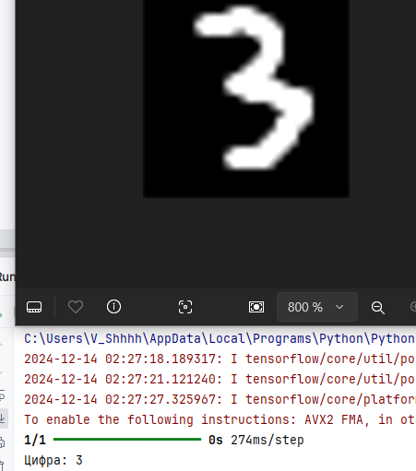
Рисунок 1 – результаты работы нейронной сети.
Сравним несколько значений количества эпох по параметрам скорость обучения, скорость работы сети, процент корректной работы на тестовой базе.

Сверточная нейронная сеть (Convolutional Neural Network, CNN) - это тип искусственной нейронной сети, разработанный специально для обработки и анализа структурированных данных, таких как изображения и видео. Она имеет революционное значение в области компьютерного зрения, и она может успешно выполнять задачи, связанные с распознаванием образов, классификацией объектов, сегментацией изображений, детекцией объектов и многими другими задачами, требующими анализа визуальных данных.
Рассмотрим подробно описание ключевых аспектов сверточной нейронной сети:
- Сверточные слои (Convolutional Layers): Основная идея CNN заключается в использовании сверточных слоев для извлечения признаков из изображений. Сверточные фильтры перемещаются по входным данным и выполняют операцию свертки, что позволяет выявить локальные паттерны, такие как грани, углы, текстуры и другие характеристики. Каждый сверточный слой может иметь несколько фильтров.
- Пулинг слои (Pooling Layers): Пулинг используется для уменьшения размерности данных и выделения наиболее важных признаков. Популярные методы пулинга включают в себя среднее пулинг (average pooling) и максимальное пулинг (max pooling), которые уменьшают размерность данных, сохраняя наиболее существенные детали.
- Полносвязные слои (Fully Connected Layers): после сверточных и пулинговых слоев идут один или несколько полносвязных слоев. Они выполняют классификацию или регрессию на основе извлеченных признаков. Полносвязные слои соединяют каждый нейрон с каждым нейроном предыдущего слоя.
- Регуляризация: Чтобы предотвратить переобучение, CNN может использовать методы регуляризации, такие как dropout или L2 регуляризацию.
- Архитектуры CNN: Существует несколько известных архитектур сверточных нейронных сетей, включая LeNet, AlexNet, VGG, GoogLeNet (Inception), ResNet и другие. Каждая из них имеет свою уникальную структуру и обеспечивает выдающиеся результаты в различных задачах.
Преимущества сверточных нейронных сетей включают способность автоматически извлекать признаки из данных, инвариантность к масштабированию и сдвигам, а также способность работать с изображениями разного размера. Они широко применяются в машинном обучении, компьютерном зрении, автономных транспортных средствах, медицинской диагностике и других областях, где необходим анализ визуальных данных.
Рассмотрим реализацию такой сети.
Как и в прошлый раз, загружаем данные, обрабатываем данные и кодируем метки классов.
(x_train, y_train), (x_test, y_test) = mnist.load_data()
x_train = x_train.reshape(x_train.shape[0], 28, 28, 1).astype('float32') / 255
x_test = x_test.reshape(x_test.shape[0], 28, 28, 1).astype('float32') / 255
y_train = to_categorical(y_train, num_classes)
y_test = to_categorical(y_test, num_classes)
Создаем модель сверточной нейронной сети с несколькими сверточными слоями (Conv2D), слоями пулинга (MaxPooling2D), слоем выравнивания (Flatten) и полносвязными слоями (Dense). Эти слои позволяют извлекать признаки из изображений и выполнять классификацию.
model = keras.Sequential()
model.add(Conv2D(32, kernel_size=(3, 3), activation='relu', input_shape=(28, 28, 1)))
model.add(MaxPooling2D(pool_size=(2, 2)))
model.add(Conv2D(64, kernel_size=(3, 3), activation='relu'))
model.add(MaxPooling2D(pool_size=(2, 2)))
model.add(Flatten())
model.add(Dense(128, activation='relu'))
model.add(Dense(10, activation='softmax'))

Модель компилируется с использованием оптимизатора Adam и категориальной функции потери для обучения многоклассовой классификации. Также определяются метрики для оценки производительности модели.
optimizer = SGD(learning_rate=0.001)
model.compile(optimizer=optimizer, loss='categorical_crossentropy', metrics=['accuracy'])

Модель обучается на обучающих данных в течение 3 эпох. Обновление весов происходит после каждых 128 образцов (minibatch). Валидационные данные используются для оценки производительности модели во время обучения. Модель оценивается на тестовых данных, и результаты сохраняются в переменной score. Сохраняем модель и выводим результаты.
model.fit(x_train, y_train, epochs=epochs, batch_size=batchSize, validation_data=(x_test, y_test))
accuracy = model.evaluate(x_test,y_test)
print(f'Точность {accuracy[1]*100:.2f}%')
model.save("cnn.keras")
Теперь проверим на примерах работу сверточной нейронной сети. Данную задачу выполняет следующий код.
model = load_model('cnn.keras')
img = cv2.imread('3.png', cv2.IMREAD_GRAYSCALE)
img = img / 255.0
img = img.reshape(1, 28, 28, 1)
predictions = model.predict(img)
predicted_digit = np.argmax(predictions)
print(f"Цифра: {predicted_digit}")

Результат работы представлен на рисунке 3.
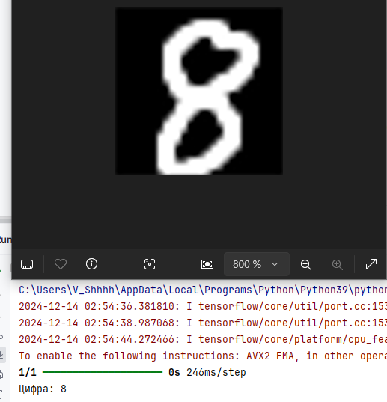
Рисунок 3 – результаты работы сверточной нейронной сети.

